РАСЧЕТЫ С ПОКУПАТЕЛЯМИ

Условия заключения сделки с покупателем:
1.Заказываемый товар должен быть на сумму менее 300т. (погрешность +-10-15т допускается)
2.Обязательное наличие ЭДО (электронный документооборот) в случае, если контрагент иногородний
Первоначальные шаги при заключении сделки:
1.Запросить карточку с данными предприятия (обязательно с указанием номера телефона)
2. Проверить контрагента через Сбис или приложение «Тинькофф-банк»
3. Получить заказ от менеджера нашей фирмы
4. Направить договор контрагенту на подписание (как и куда отправить?)
5. После подписания договора обеими сторонами, выставить счет на оплату контрагенту
6. Проверка поступления оплаты на расчетный счет нашей компании, информация поступает от Ганаевой Лолиты
7. Реализация в программе 1С (какие данные занести? Договор какой? Контрагент и т.п)
8. Проверка, контроль подписания документов Контрагентом (как осуществляется эта проверка?)
9. Направление акта взаиморасчетов (куда?)

Оплата счета
Счет на оплату товаров и услуг выставляется только после подписания покупателем договора. Счет формируется в 1С (на основании информации из заказа/накладной, который предоставляет нам менеджер) следующим образом:
- Продажи счета покупателям создать выбрать нужного контрагент добавить номенклатуру
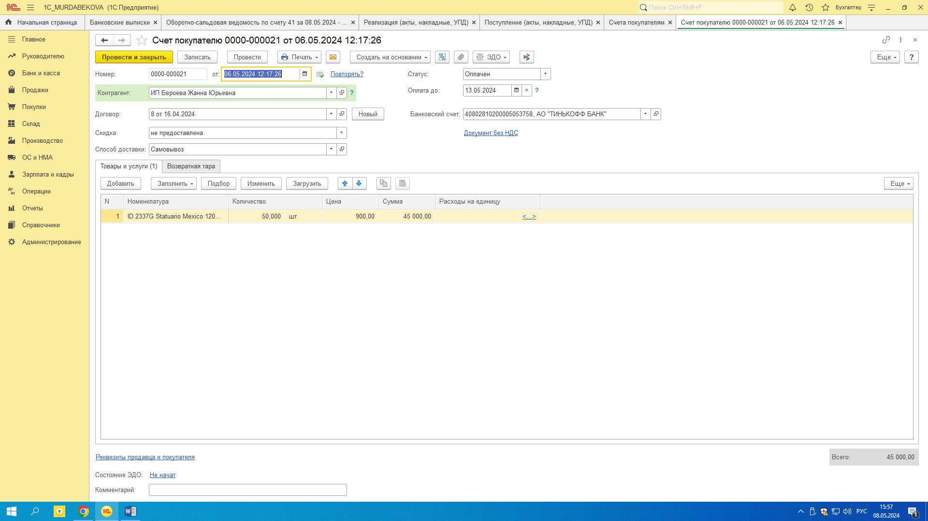
Счет отправляется через ЭДО, либо отправляем по почте/ватсап.
После того как покупатель производит оплату (смотрим в банке) формируется реализация след образом:
- Продажи Счета покупателям выбирается счет по контрагенту создать на основании реализация
Накладная (УПД) отправляется по ЭДО, либо распечатывается и передается на руки. Также документы могут быть подписаны покупателем на месте (в бухгалтерии).
Процесс работы с покупателем как физического лица, начинается с оплаты им заказа по QR коду. Поступление денежных средств от покупателя отслеживается в личном кабинете Банка (Тинькофф, Сбербанк). Каждый день на сумму поступления создается реализация той же датой что и поступление, кроме оплат БК (Эквайринг), так как банк отправляет денежные средства на расчетный счет, только на следующий день после оплаты клиентом, правомерно реализации делать за день до поступления денежных средств на расчетный счет.
В случае полного или частичного возврата покупателем товара: менеджер скидывает в группу ватсап «Возвраты» (у каждого ИП и ООО в нашей компании своя группа) структуру реализации, чек, по которому прошла оплата клиентом, и сумму возврата. Бухгалтером деньги возвращаются в личном кабинете Банка, выбирается чек, по которому прошла оплата (ЗАПРЕЩЕНО оплату сделанную, например, через QR-код возвращать наличными и наоборот, если оплата была БК возвращаем на ту же карту, не соседа, не брата, а на ту с которой была оплата, пришли с QR возвращаем QR, БК на БК) и также скидывает в группу чек возврата. Далее в 1С возврат формируется следующим образом:
- Продажи выбрать реализацию создать на основании возврат товаров от покупателя указать позицию и количество возврата

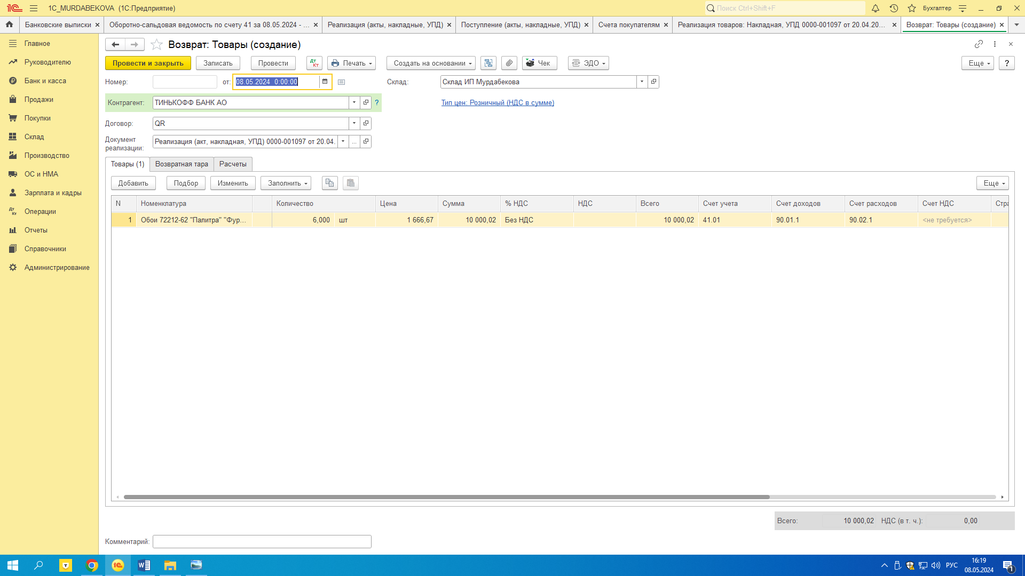

Бухгалтерский учет операций при оптовой торговле
- Дт 62.01 «Расчеты с покупателями» Кт 90.01 «Выручка» - отражена выручка
- Дт 90.03 «НДС» Кт 68.02 «НДС» - начислен НДС с реализации
- Дт 90.02 Кт 41,43 - списана с/с реализованных товаров, готовой продукции

